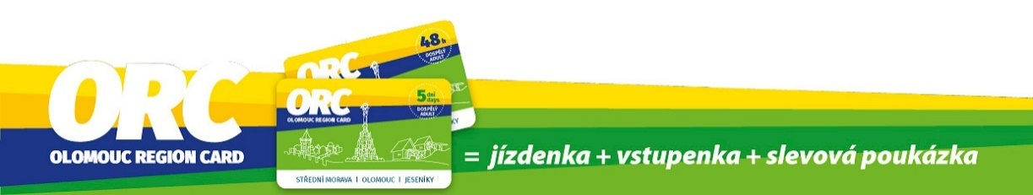

Dobrý den,

mé jméno je Martina Glonková a jsem administrátorem poznávací a turistické slevové karty Olomouc region Card (ORC).
Jedná se o projekt Města Olomouce a Olomouckého kraje.

A protože víme, že mezi dlouho vzpomínané události v běhu školního roku patří školní výlety, na něž se většina žactva upřímně těší, dovolujeme si vás oslovit s příklady, jak kartu pro školní výlety využít.

  Najít téma, které by vyhovovalo žákům i učitelům je často tvrdý oříšek. Proto za vámi přicházíme s nabídkou Olomoucké regionální karty (Olomouc region Card, ORC). Jedná se o edukativně-zábavnou návštěvnickou kartu s platností 48 hod. od její aktivace, se kterou nejen poznáváte zajímavá místa, ale také se bavíte, sportujete a hlavně při tom šetříte peníze.
  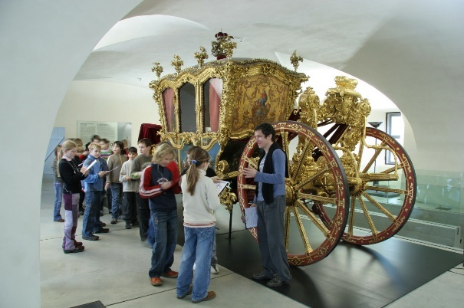

V systému nabízíme více než 100 možností vstupů ZDARMA po celém Olomouckém kraji, Holešovsku, Kroměřížsku nebo Kralicku a Jesenicku. Více najdete na našich webových stránkách přes zelené tlačítko níže.

Máme zde doporučení, co byste se svými žáky mohli navštívit i vč. výpočtů kolik peněz ušetříte. V okolí vaší školy najdete ještě velkou řadu dalších možností, kde naši kartu ORC využít.

Prohlédněte si naše návrhy školních výletů
Příklady výletů

Příklady školních výletů jsou vždy navrženy pro 2 dospělé učitele a 25 žáků (počty si může samozřejmě každá škola nebo třída zvolit dle vlastních potřeb).
Karty ORC mají platnost 48hod a pro skupiny dětí s učiteli je nabízíme za výhodnější ceny:
- učitel á 190 Kč (běžná cena 240 Kč),
- žák á 110 Kč (běžná cena dítě 120 Kč).
Získáte je objednáním přímo u administrátora projektu na této adrese:
Objednat karty ORC

Karty je možné zaplatit fakturačně před jejich dodáním poštou nebo si je vyzvednout osobně u administrátora projektu.

  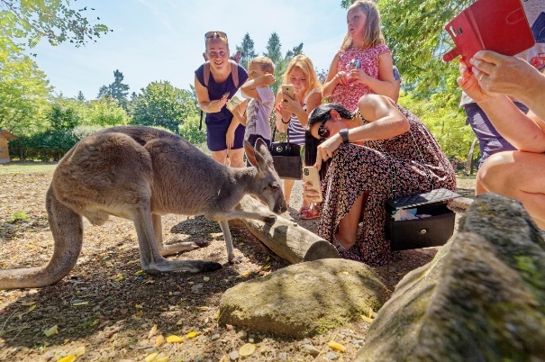
  Na každou kartu je vždy vstup do dané atraktivity skutečně ZDARMA. Při návštěvě Olomouce máte navíc po dobu platnosti karty cestování v MHD v rámci zóny 71 také zdarma. Karta tak slouží po dobu její platnosti jako časová jízdenka.
  Dojedete s ní jak do ZOO na Svatý Kopeček, tak třeba do Horky u Olomouce do Domu přírody Litovelského Pomoraví – centrum Sluňákov.

Pokud vás nabídka zaujala, budu moc ráda, když mne budete kontaktovat a domluvili bychom se na dalším postupu.

  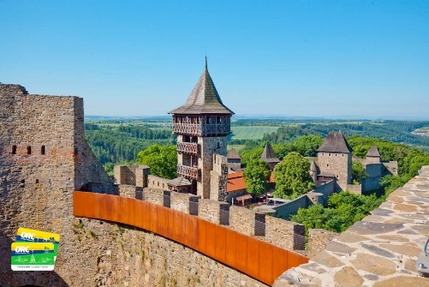
  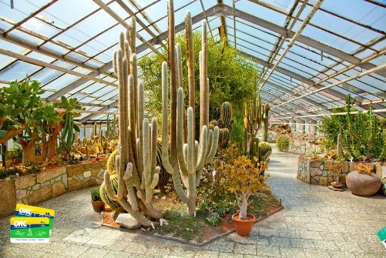
  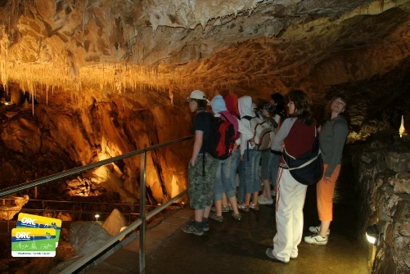

Potřebujete poradit nebo máte dotaz?
Neváhejte nás kontaktovat na prodej-orc@m-ark.cz

Administrátor projektu: RNDr. Ivan Marek
Železniční 4, 779 00 Olomouc, IČO: 44903383, DIČ: CZ530523063
administrace Bc. Martina Glonková, tel.: 602 566 613

Nechcete již nadále odebírat tyto e-maily? To nás mrzí. Odhlásit se můžete zde.

